**5 клас**

**Математика**

**Перейти за посиланням** [**https://meet.google.com/wcb-yfcz-ikb**](https://meet.google.com/wcb-yfcz-ikb) **о 09:00**

***1 червня***

***Класна робота***

***ТЕМА:*** *Розв’язування задач*

***Завдання:***

*- підготуватися до контрольної роботи та повторити п. 37- 38;*

*- повторити правило знаходження відсотків від числа:*

***Щоб знайти відсоток від числа, потрібно це число поділити на 100 (тобто знайти 1%) і результат помножити на кількість відсотків.***

**Наприклад:**

**2% від числа 600;**

**600 : 100 • 2 = 6 • 2 = 12.**

*- повторити правило знаходження числа за його відсотком:*

***Щоб знайти число за його відсотком, треба дане число поділити на кількість відсотків (тобто знайти скільки становить 1%) і результат помножити на 100.***

**Наприклад:***Знайдіть число, якщо:*

20% цього числа дорівнюють 40;

40 : 20 **• 100 =200.**

*- виконати №№ 256, 264.*

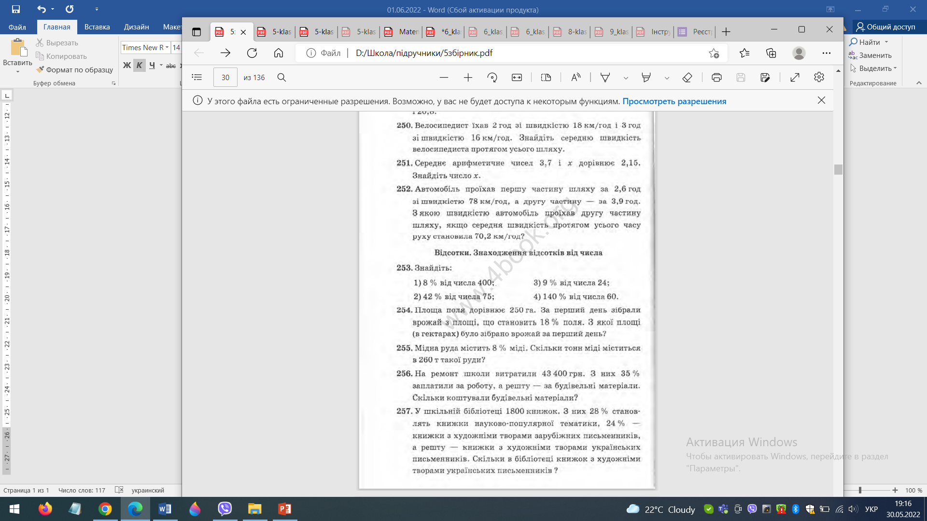

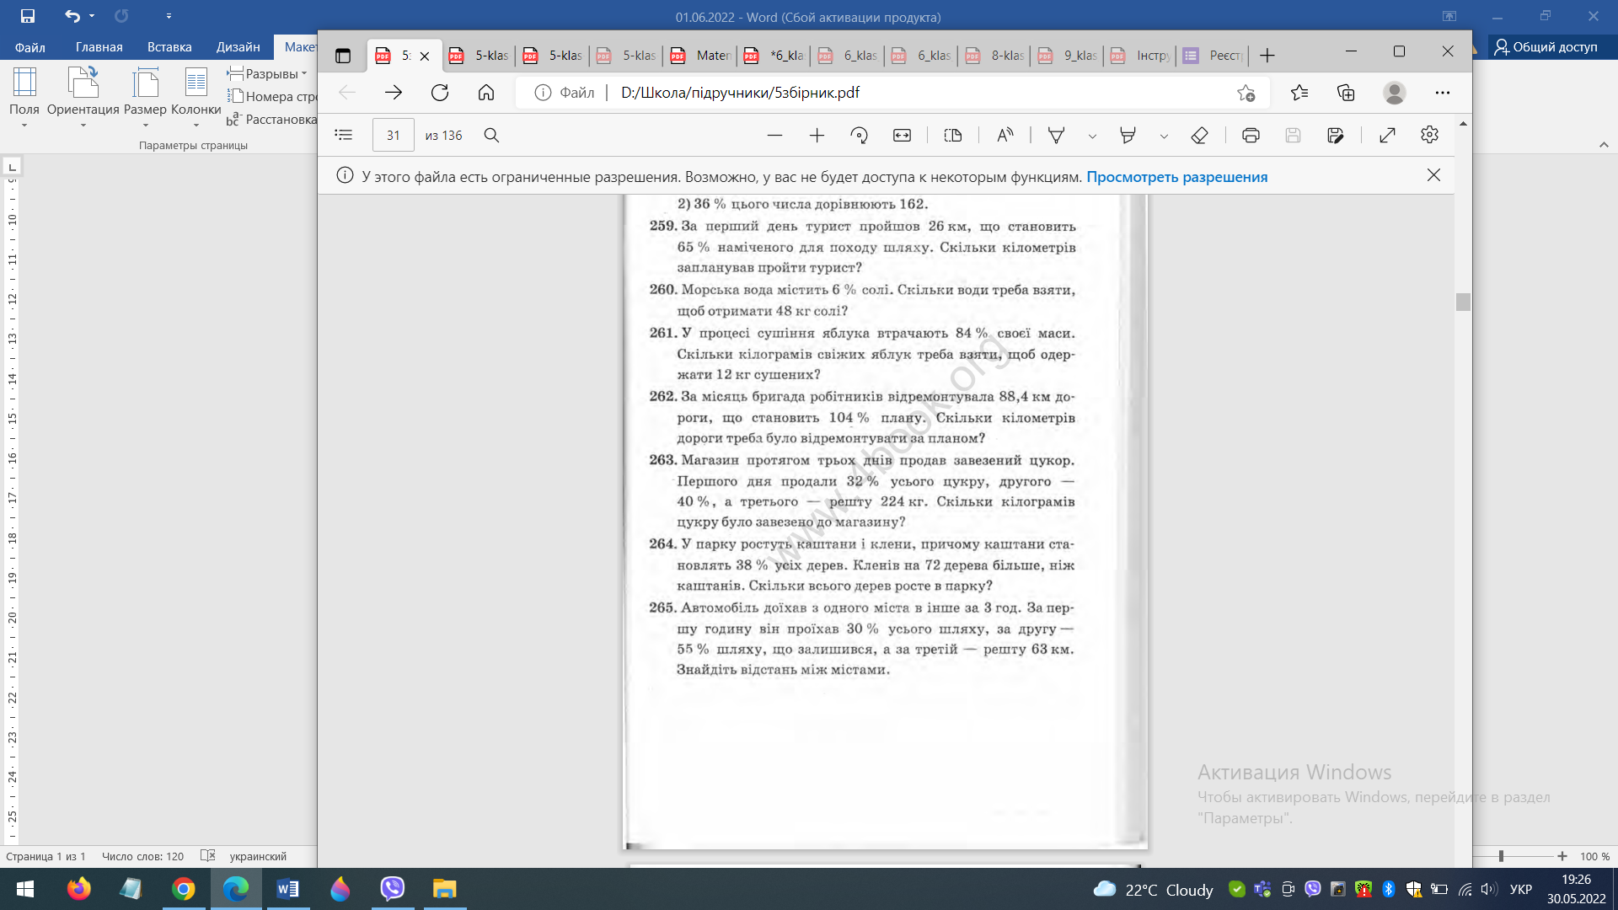

***Бажаю успіхів!***

***Гарного дня!***